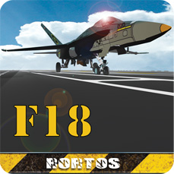
Italy, 25 мая 2012 года.
Вышла новая версия игры F18 Carrier Landing.
Новая версия реалистичного симулятора посадки истребителя с новыми настройками для мирового вызова.
Симулятор посадки iOS, совместимый с iPhone 3GS/4, iPad, iPod Touch 3-е/4-ое поколения, был дополнительно усовершенствован. После завоевания передовых позиций в Apple Store, летающий «Феррари» возвратился для нового эксперимента посадки.
Потрясающая новая графика и интерфейс, идеально работающий на новых iPad с высоким разрешением экрана, таких как смартфоны с операционными системами iOS и Android; новый самолет-истребитель F14 Tomcat, который все мы видели в полете в фильме «Лучший стрелок»; новые правила игры и тренировочные инструменты; новый порядок начисления очков и трофеев; новый реалистический режим поведения систем управления для выполнения любой фигуры пилотажа; новый режим банкинга наружной камеры, точные летные характеристики и поведение самолетa и функция повторения с 20 секундными интервалами.
К тому же новая версия оценивает способности игрока путем начисления очков, которые могут быть учтены в GameCenter или в социальных сетях. Для мирового вызова. Следите за развитием игры F18 Carrier Landing и зачтите ваши очки на Twitter, Facebook!
Удачного приземления!
Менеджер по связям с общественностью
pr@rortos.com
Skype: pr.rortos
Следите за нашими социальными каналами. Ниже указаны каналы связи, которые вы можете опубликовать на своем сайте или блоге!


http://twitter.com/#!/rortos


http://www.facebook.com/F18CarrierLanding


http://plus.google.com/s/f18%20carrier%20landing

www.f18carrierlanding.com

